2º ASIR - Implantación de Aplicaciones Web

Practica 2: Instalación de un servidor web

Francisco Pujol – Guillermo Muñoz

1. Antes de comenzar con la instalación, comprobación de que no hay ningún servidor Apache ya “corriendo” en la máquina.

Presionamos Win + R para abrir el cuadro de diálogo "Ejecutar".
Escribimos services.msc y presiona Enter.
Buscamos cualquier servicio con un nombre que contenga "Apache" o "httpd" en la lista de servicios.

No hay ninguno instalado.

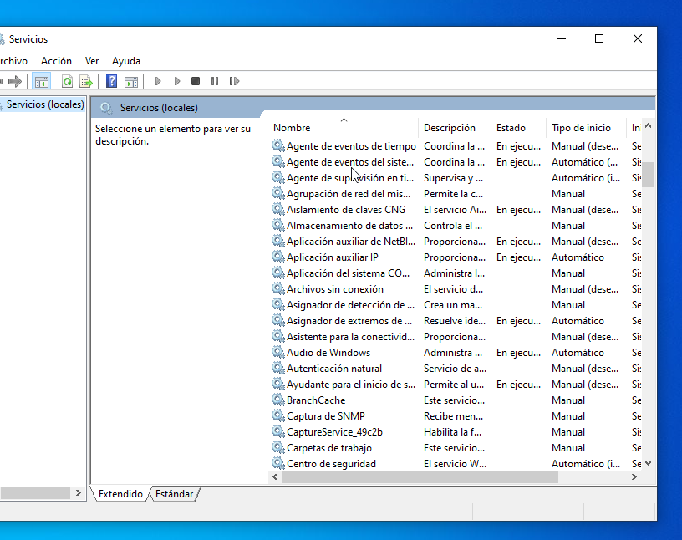

2. Instalación XAMPP siguiendo los pasos que se indican por defecto. Eligiendo la instalación por defecto en la ruta c:\xampp

Desde el sitio web oficial de XAMPP (https://www.apachefriends.org/index.html) y descargamos última versión de XAMPP para Windows. Nos aseguramos de descargar la versión que incluya Apache, MySQL, PHP y Perl.

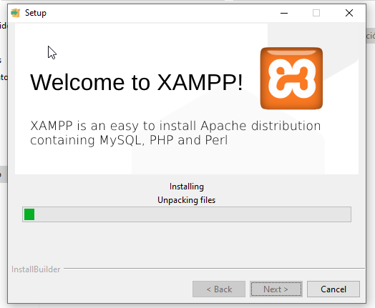

3. Al finalizar la instalación, abrir el panel de control de XAMPP. Iniciamos el servidor Apache y la base de datos MySQL.

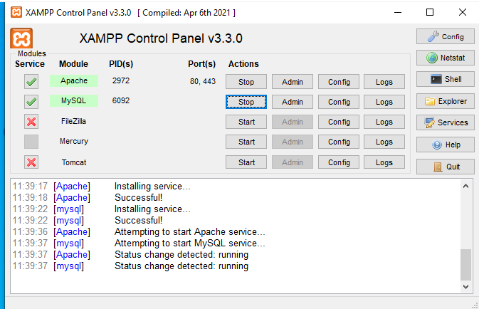

4. Adjuntar la pantalla de que el servidor Apache ha tenido éxito.

5. Comprobar que todo funciona correctamente, escribiendo en el navegador la dirhttpección http://localhost. Elegir el idioma. Mostrar la pantalla una vez elegido el idioma.

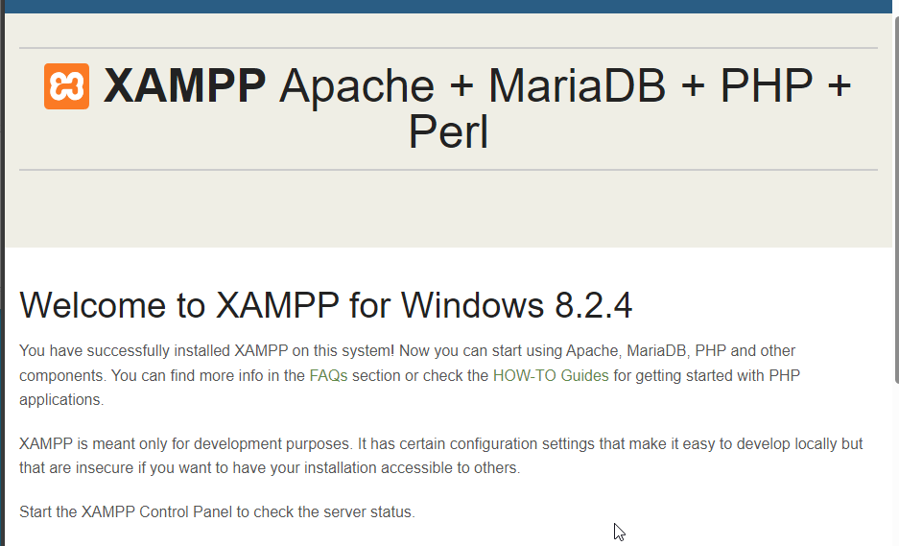

6. Modificar la página por defecto para que aparezca tu nombre.

Vamos a esta carpeta XAMPP>htodcs>dashboard:

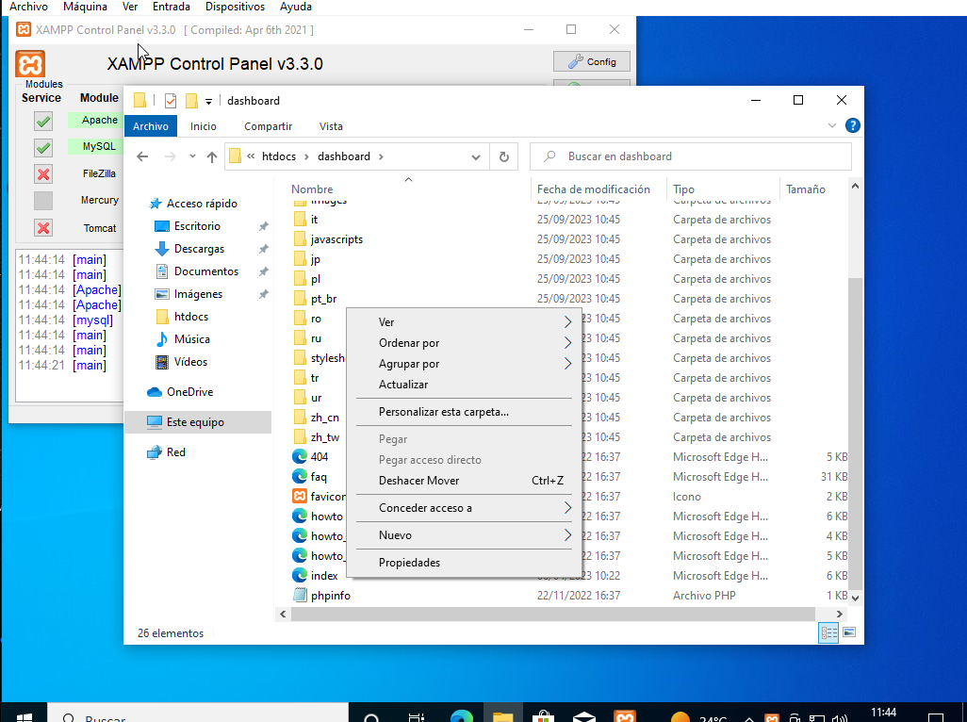

Entramos al index y lo editamos

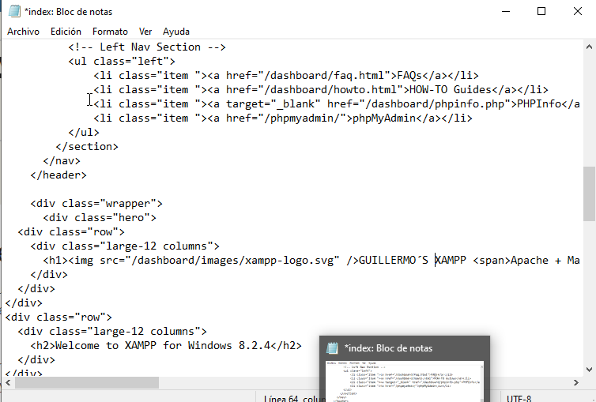

7. Colgamos nuestro “sitio web” con algunas de prácticas de primero (html xml..) y comprobamos que funciona.

Hemos cambiado el index que había por: antiguoindex y nombramos a la pagina que queremos como index para que se inicie.
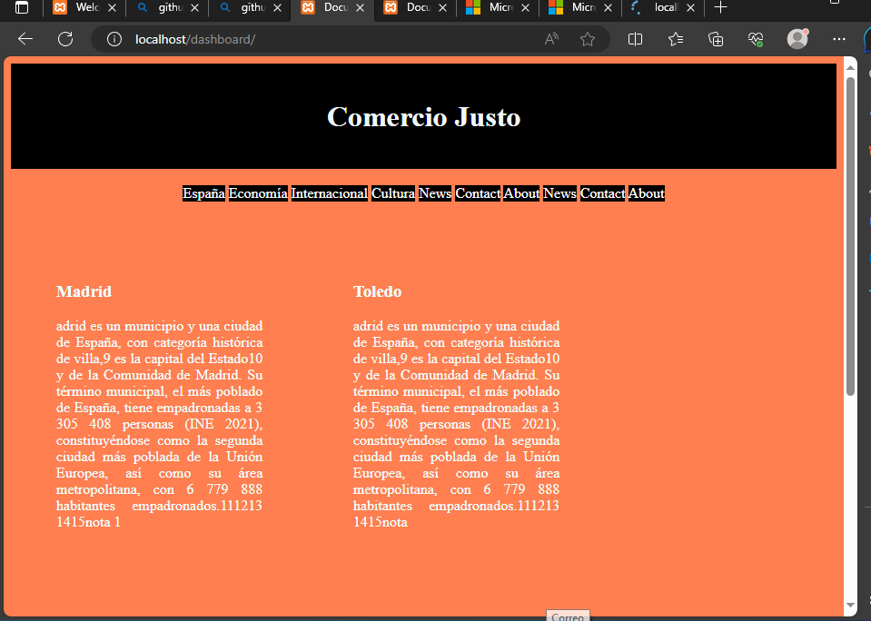

8. Iniciar la página phpmyadmin desde el navegador.

